Информационный бюллетень  «Вестник Новокубанского городского поселения Новокубанского района» | № 18 от 16.03.2022г.  Учредитель: Совет Новокубанского городского поселения Новокубанского района
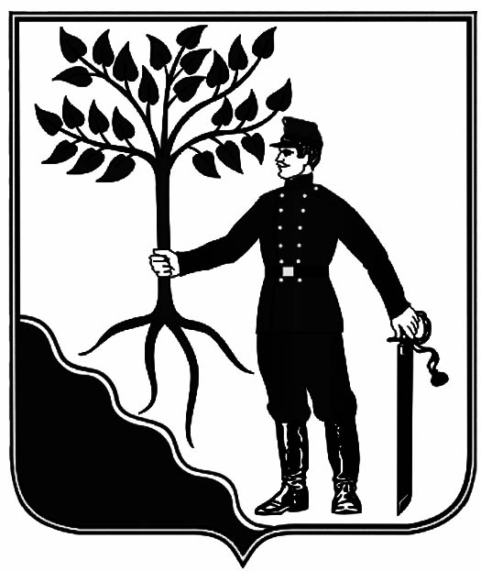

АДМИНИСТРАЦИЯ

НОВОКУБАНСКОГО ГОРОДСКОГО ПОСЕЛЕНИЯ

НОВОКУБАНСКОГО РАЙОНА

ПОСТАНОВЛЕНИЕ
от 16.03.2022 г. | № 250
г. Новокубанск

Об утверждении Положения о Комиссии по обследованию зеленых насаждений на территории Новокубанского городского поселения Новокубанского района

В соответствии с Федеральным законом от 06 октября 2003 года № 131-ФЗ «Об общих принципах организации местного самоуправления в Российской Федерации», Федеральным законом от 10 января 2002 года № 7-ФЗ «Об охране окружающей среды», на основании Закона Краснодарского края от 23 апреля 2013 года № 2695-КЗ «Об охране зеленых насаждений в Краснодарском крае», в целях поддержания экологической обстановки, повышения ответственности за сохранность на территории города Новокубанска зеленых насаждений, а также возмещения в установленном порядке вреда, причиненного окружающей среде повреждением и (или) уничтожением зеленых насаждений, п о с т а н о в л я ю:

1. Утвердить Положение о Комиссии по обследованию зеленых насаждений на территории Новокубанского городского поселения Новокубанского района, согласно приложению № 1.

2. Утвердить Акт обследования комиссии по обследованию зеленых насаждений на вынужденное уничтожение или повреждение зеленых насаждений, связанных с санитарной рубкой, санитарной, омолаживающей или формовочной обрезкой на территории Новокубанского городского поселения Новокубанского района, согласно приложению № 2.
3. Отделу организационно-кадровой работы администрации Новокубанского городского поселения Новокубанского района (Тарасова) разместить настоящее постановление на официальном сайте администрации Новокубанского городского поселения Новокубанского района в информационно-телекоммуникационной сети «Интернет» (www.ngpnr.ru).
4. Контроль за выполнением настоящего постановления возложить на заместителя главы Новокубанского городского поселения Новокубанского района, начальника отдела муниципального контроля А.Е. Ворожко.
5. Постановление вступает в силу со дня его официального опубликования в информационном бюллетене «Вестник Новокубанского городского поселения» и подлежит размещению на официальном сайте администрации Новокубанского городского поселения Новокубанского района.

Исполняющий обязанности главы
Новокубанского городского поселения
Новокубанского района А.Е. Ворожко

Приложение № 1
к постановлению
администрации Новокубанского
городского поселения
Новокубанского района
от «_16__»03.2022___________ года № _250___

Положение

о Комиссии по обследованию зеленых насаждений на территории Новокубанского городского поселения

Новокубанского района

1. Общие положения

1.1. Комиссия по обследованию зеленых насаждений на территории Новокубанского городского поселения Новокубанского района (далее - Комиссия) является органом, осуществляющим всестороннее, полное и объективное обследование зеленых насаждений на территории Новокубанского городского поселения Новокубанского района, независимо от формы собственности на земельные участки, за исключением земельных участков, предоставленных гражданам для индивидуального жилищного строительства, ведения личного подсобного хозяйства, садоводческим или огородническим некоммерческим товариществам, а также земельных участков в границах населенных пунктов, отнесенных к территориальным зонам специального назначения, зонам военных объектов, зонам сельскохозяйственного использования, занятых многолетними плодово-ягодными насаждениями всех видов (деревья, кустарники), чайными плантациями, питомниками древесных и кустарниковых растений, виноградниками.
1.2. Комиссия в своей деятельности руководствуется Конституцией Российской Федерации, Федеральным законом от 06 октября 2003 года № 131-ФЗ «Об общих принципах организации местного самоуправления в Российской Федерации», Законом Краснодарского края от 23 апреля 2013 года № 2695-КЗ «Об охране зеленых насаждений в Краснодарском крае», Уставом Новокубанского городского поселения Новокубанского района, а также настоящим Положением.

2. Основные задачи Комиссии

Основными задачами Комиссии являются:
- разработка предложений о целесообразности и возможности вырубки (уничтожения), санитарной рубки, санитарной, омолаживающей или формовочной обрезки зеленых насаждений;
- определение состояния зеленых насаждений;
- принятие решения, оформляемого актом обследования зеленых насаждений.

3. Функции Комиссии
Комиссия:
- рассматривает заявления физических и юридических лиц;
- обследует территории, занятые зелеными насаждениями, указанными в заявлениях;
- определяет видовой состав, возраст и диаметр деревьев, декоративную группу и возраст кустарников, подлежащих вырубке (уничтожению), санитарной рубке, санитарной, омолаживающей или формовочной обрезке зеленых насаждений, категорию газонов, цветников, подлежащих повреждению или уничтожению, указанных в заявлениях;
- определяет степень повреждения, уничтожения зеленых насаждений, поврежденных или уничтоженных без полученного в установленном порядке разрешения;
- составляет акт обследования зеленых насаждений.

4. Полномочия Комиссии

Для осуществления основных функций Комиссия имеет право:
- приглашать на обследование зеленых насаждений, газонов, цветников граждан юридических лиц, по заявлениям которых обследуются зеленые насаждения, газоны, цветники, а также иных заинтересованных лиц;
- привлекать (в случае необходимости) представителей организаций, обслуживающих инженерные сети, жилищно-эксплуатационных служб, других специалистов;
- взаимодействовать с органами государственной власти, общественными объединениями, иными органами и организациями по вопросам, относящимся к компетенции Комиссии.

5. Обязанности Комиссии

Для осуществления основных функций Комиссия обязана:
- соблюдать действующее законодательство Российской Федерации;
- обследовать зеленые насаждения;
- оформлять результаты обследований зеленых насаждений в виде актов обследования зеленых насаждений на территории Новокубанского городского поселения Новокубанского района.

6. Состав Комиссии

6.1. Персональный и численный состав Комиссии утверждается отдельным правовым актом администрации Новокубанского городского поселения Новокубанского района, в составе председателя, заместителя председателя, секретаря и членов Комиссии из представителей администрации Новокубанского городского поселения Новокубанского района, а также из представителей Государственного бюджетного учреждения Краснодарского края «Управление «Краснодарлес» по предварительному согласованию.

6.2. Председатель Комиссии:
- осуществляет общее руководство;
- вносит предложения об уточнении и обновлении состава Комиссии;
- ведет заседание;
- несет персональную ответственность за выполнение возложенных на Комиссию задач;
- во время отсутствия председателя Комиссии или по его поручению заместитель председателя исполняет обязанности председателя Комиссии.
6.3. Ответственный секретарь Комиссии:
- организует проведение заседаний;
- информирует членов Комиссии о заседании;
- оформляет акт обследования зеленых насаждений.
В отсутствие ответственного секретаря Комиссии исполнение его обязанностей по поручению председателя возлагается на члена Комиссии.

7. Регламент работы Комиссии

7.1. Заседания Комиссии проводятся по мере необходимости.
7.2. Заседание Комиссии считается правомочным и принятым, если на нем присутствует не менее 1/3 от общего числа ее членов. Каждый член Комиссии имеет 1 голос. При равенстве голосов решающим является голос председателя Комиссии.
7.3. Члены Комиссии могут вносить предложения по существу обсуждаемых вопросов согласно своим полномочиям.
7.4. Председатель Комиссии и члены Комиссии обследуют территории, занятые зелеными насаждениями, указанными в заявлениях, в целях определения характеристик, необходимых для составления акта обследования.
7.5. На основании результатов предложений, указанных в п. 7.3. Комиссия составляет акт обследования зеленых насаждений.
7.6. Решения Комиссии оформляются актом обследования зеленых насаждений, который подписывается членами Комиссии.

Исполняющий обязанности главы
Новокубанского городского поселения
Новокубанского района А.Е. Ворожко

Приложение № 2
к постановлению
администрации Новокубанского
городского поселения
Новокубанского района
от «__16_»03.2022___________ года № 250 __

Акт обследования № __
комиссии по обследованию зеленых насаждений на вынужденное
уничтожение или повреждение зеленых насаждений, связанных с
санитарной рубкой, санитарной, омолаживающей
или формовочной обрезкой на территории
Новокубанского городского поселения Новокубанского района

г. Новокубанск __________ года

Настоящий акт составлен мной, ____________________________________________, секретарем Комиссии
________________________________________________________________________________
(Ф.И.О.)
в том, что в результате комиссионного обследования в составе:
-
-
-
Членов комиссии:
-
-
-
-

приняты следующие решения:
N  п/п | Адрес | Наименование породы | Кол-во (шт.) | Возраст (лет) | Диаметр ствола (см) | Решение, примечание | Заказчик
1
Х | Х | ИТОГО |  | Х | Х | Х

Фотоматериал прилагается, приложение на ____ л.
Подписи:
_____________________________________
_____________________________________
_____________________________________
_____________________________________

Информационный бюллетень  «Вестник Новокубанского городского поселения Новокубанского района» | Адрес редакции-издателя:  352235, Краснодарский край, Новокубанский район, г. Новокубанск, ул. Первомайская, 128.  Главный редактор А. Е. Ворожко | Номер подписан к печати 16.03.2022 в 10-00  Тираж 30 экземпляров  Дата выхода бюллетеня 16.03.2022  Распространяется бесплатно

